图像处理

# 1 基础部分

## 1.1 什么是像素？

一张图片由许多单色的小方块组成，每个小方块都称之为一个像素。

## 1.2 什么是分辨率？

分辨率可分为显示分辨率与图像分辨率。

显示分辨率：用屏幕横向与纵向的像素数来表示。当屏幕大小一定，像素数越大，图像显示越清晰；当像素数量一定，图像越小，图像显示越清晰。

（屏幕分辨率是不考虑面积的）

图像分辨率：单位英寸的像素数。（这个考虑面积）

注：1.当屏幕分辨率高与图片分辨率时如何显示？

（1）全屏：在原本图片种添加许多无效像素，看起来很模糊，就像将图标图片放大看的效果一样。

（2）非全屏：点对点（像素对像素）显示，看到的就是完整状态的图片。

1. 当屏幕分辨率低于图片分辨率如何显示？
2. 屏幕显示整个图片：图片被压缩，无法看见一定程度的细节信息。
3. 屏幕显示图片的一部分：最清晰的情况是点对点，不然可能会被压缩一些图片细节。

单位范围内的像素数量（单位ppi）便称为分辨率，分辨率越高，图像越细腻。

## 1.3 什么是色位？

能识别的不同种颜色的数量。色位为n，能识别的颜色数量即为2n种。

色位为1，图片上只有黑白二色。。。

## 1.4 颜色的构成？

色度学认为，所有的颜色均能由红，绿，蓝三色构成。故某像素的颜色可表示为：

f = fred(x,y,z) + fgreen(x,y,z) + fblue(x,y,z)

## 1.5 图像处理系统

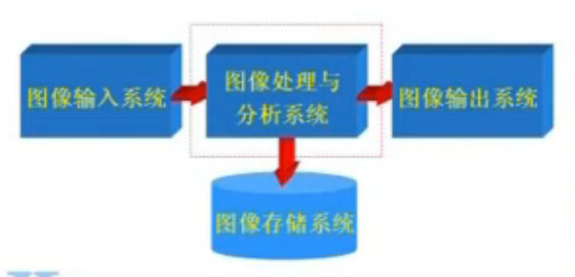

其中图片压缩率，会影响在线视频播放速度。

## 1.6 阈值（threshold value）？

即临界值，最高或最低值。

## 1.7 黑白图像，灰度图像，伪彩色图像，真彩色图像？

颜色索引表：不同的索引值代表不同的颜色搭配。

灰度图像RGB三色的值相同，伪彩色图像RGB三色的值不同。黑白于真彩图像没有颜色索引表。

颜色索引表大概是这个样子：

序号 R G B

1. 0 0 0 #白色
2. ...

.

.

.

255 255 255 255 #黑色

（1）黑白图像

色位为1，也说一个色素占一位，只能表现两种颜色，黑与白。

1. 灰度图像

色位为8，能表示28种颜色，灰度图像的颜色表的每个颜色的分量相同。

其图像矩阵大概是这个样子的;

0 2 8 233 234 7

26 1 23 111 53 434

...

21 1 64 64 32 232

根据图像矩阵查询颜色表得出图像各个像素的颜色。

1. 伪彩色图像

除了颜色表每个颜色的分量不同以外，其余都与灰度图像相同。

1. 真彩色图像

色位为24，可以表示224种颜色，没有颜色表，图像矩阵的每一个元素由三个数的元组构成，每位数分别代表RGB三色的值。

真彩色图像的图像矩阵张这个样子：

（1,234,45） （21,124,75） ... （131,53,132）

.

.

.

（2,24,31） （21,21,44） ... （212,42,121）